Système de veille
Bastien ADAM

Je propose deux veilles réalisées sur l’outil Feedly.

La première concentre sur les notions associées au projet du "Menu Maker". On y retrouve notamment les technologies utilisés comme React.JS, Next.JS et PostgreSQL. Les sources sont diverses. On trouve le réseau social Reddit pour les questions fréquentes et des journaux comme React Digest ou PostgreSQL news.
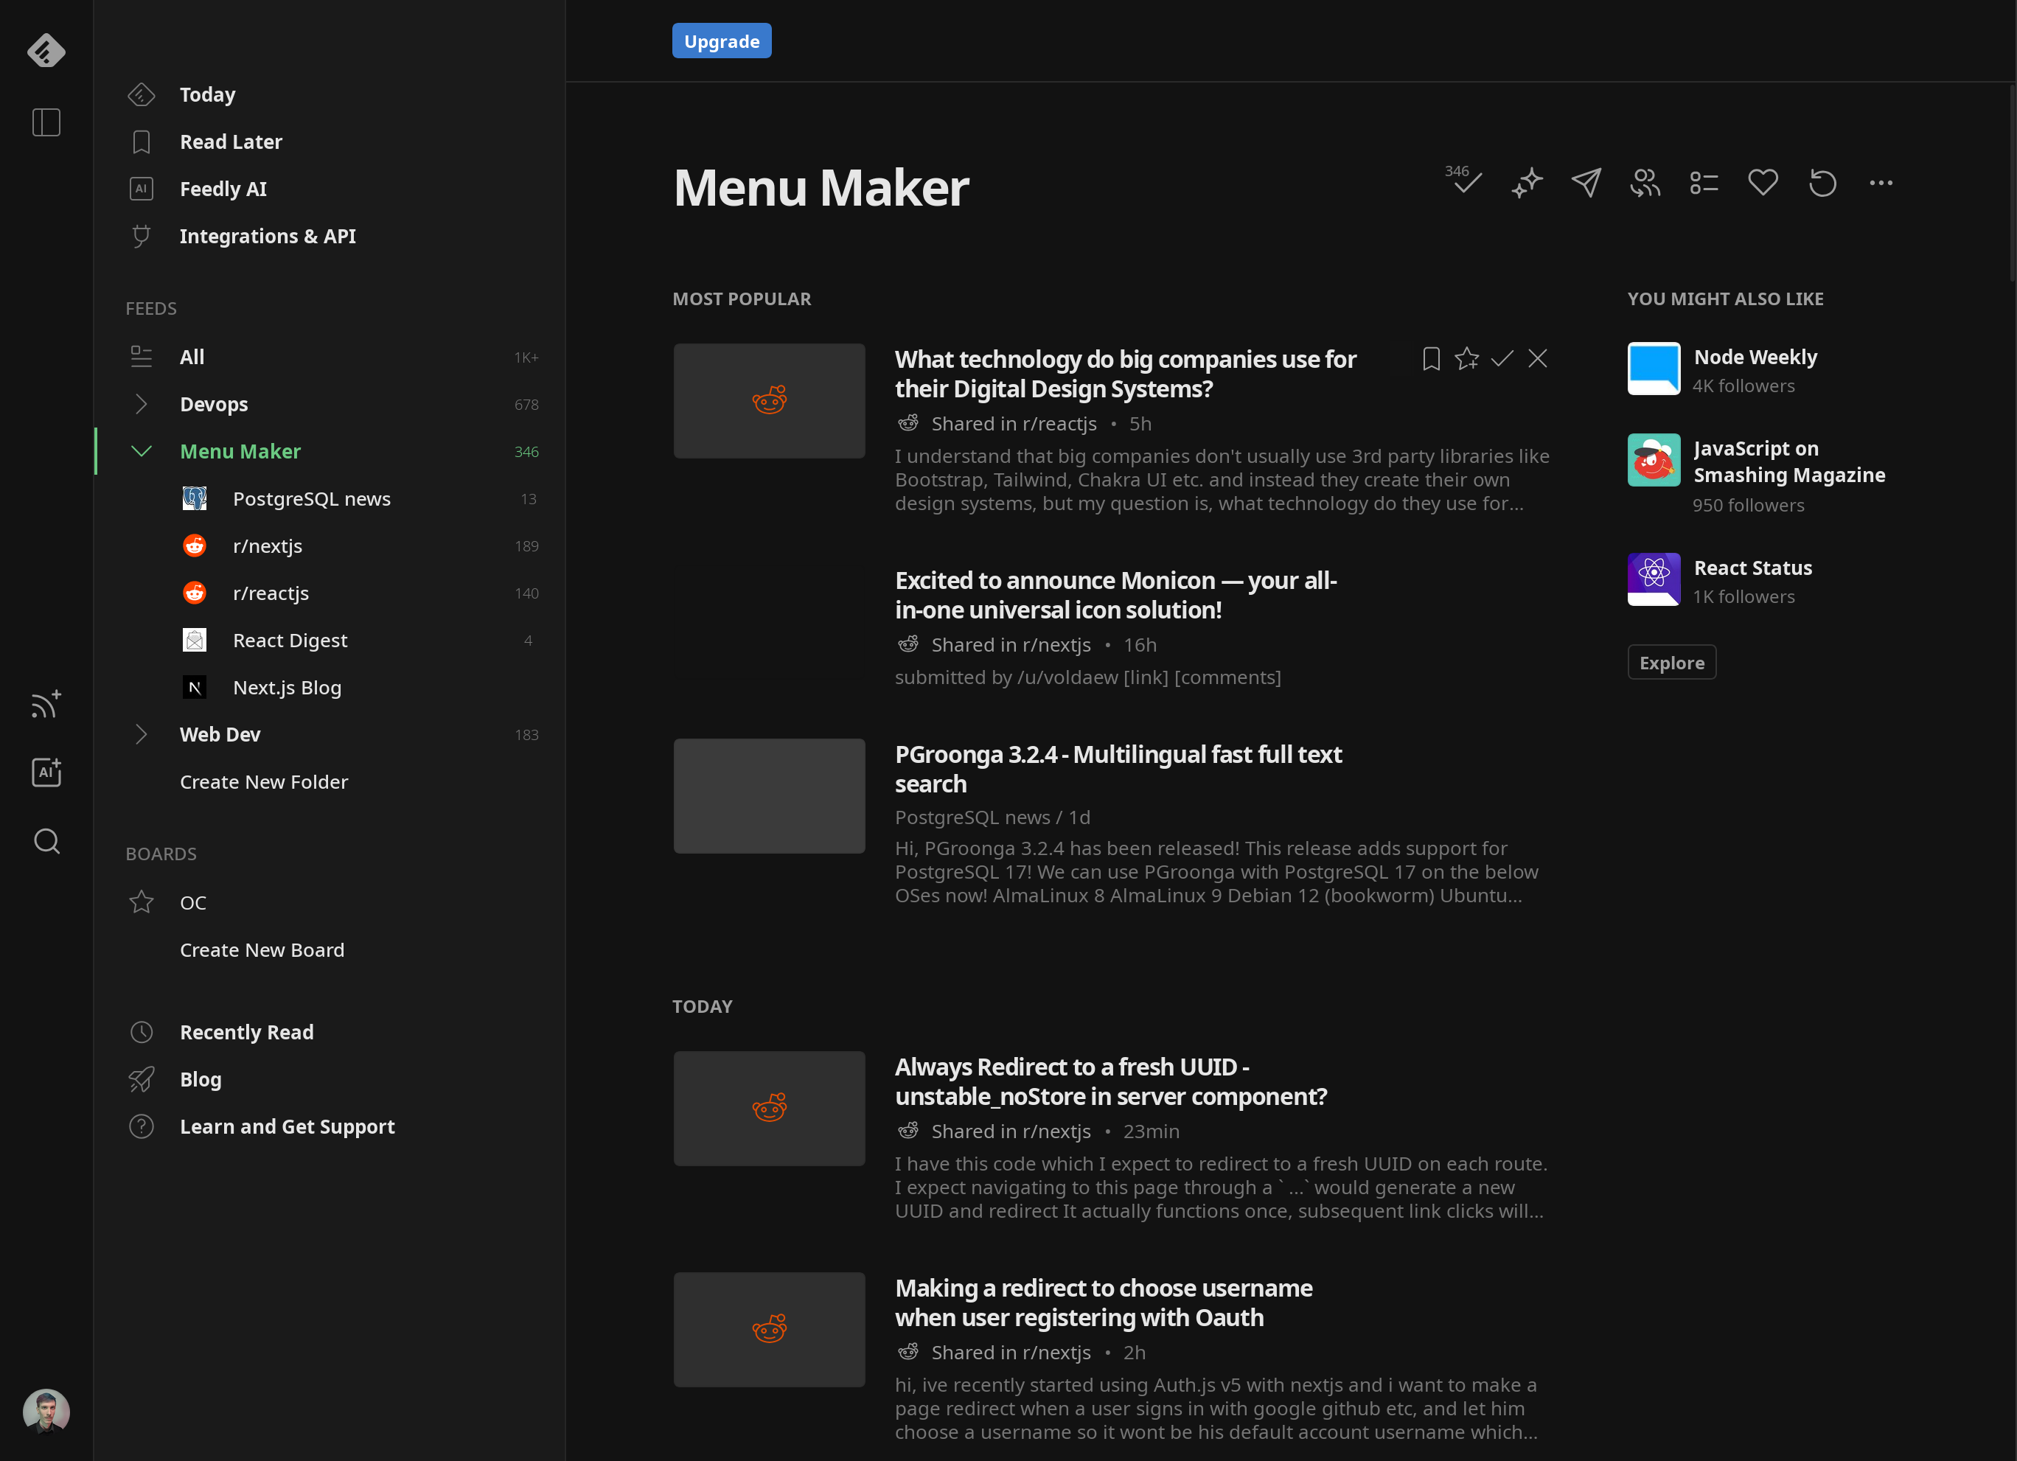

La seconde s’articule plutôt sur le developpement web en général et ses bonnes pratiques. On y retrouve notamment les librairies Vue.JS et React.JS, mais aussi des thèmes plus proche du DevOp comme Docker et le blog de Cloudflare, plus à même de partager des articles sur de la cybersécurité. Enfin, on a quelques rare source sur le thème de l’accessiblité web.
